Ниже предлагается текст для социальных сетей (варианты изображений прилагаются), чтобы помочь вам популяризировать тему здоровья и хорошего самочувствия в этом месяце: «Справиться с тревогой». Вы можете свободно распространять этот текст на своих внутренних платформах и в аккаунтах LinkedIn.

 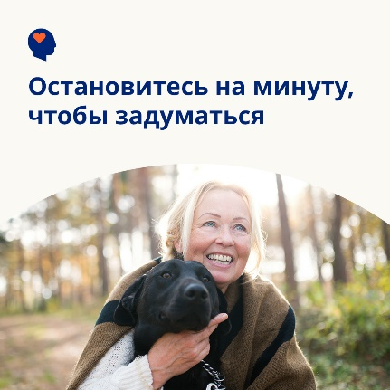 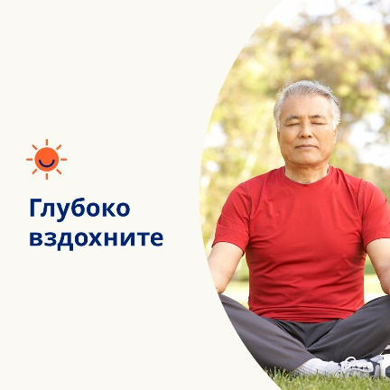

* Мы все сталкиваемся со стрессом и беспокойством. Но тревожность, стресс и беспокойство ухудшают качество вашей жизни. Изучите признаки этих состояний и способы с ними справиться. Optumeap.com/newthismonth/ru-RU #employeehealth #wellbeing
* В последнее время у вас путались мысли? Большую часть времени вы беспокоитесь? Чувствуете себя подавленным? Если вы ответили «да», найдите минутку, чтобы подумать о своих мыслях. Нажмите на паузу в делах на день и отправляйтесь на прогулку или попробуйте поговорить с собой на позитивную тему. Здесь вы узнаете о способах справиться с тревогой. Optumeap.com/newthismonth/ru-RU #employeehealth #wellbeing
* Беспокойство и чувство стресса могут быть частью обычной жизни. Но постоянное беспокойство может мешать вашей жизни. Узнайте, в чем разница и что вы можете сделать, чтобы помочь себе справиться со стрессом и беспокойством. Optumeap.com/newthismonth/ru-RU #employeehealth #wellbeing

**Как опубликовать пост в LinkedIn:**

* Откройте свою учетную запись LinkedIn.
* Сверху выберите нужный текст (включая ссылку). Копировать + вставить.
* Выберите изображение и добавьте его в свою публикацию (перед шагом 4 сохраните изображение на диск и выберите «добавить фото»).
* Нажмите «Опубликовать».